1. Programa que permita multiplicar 3 números ingresados por el usuario.

Code

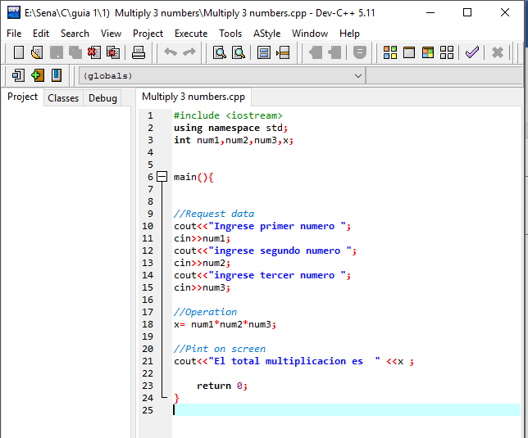

**Execute program**

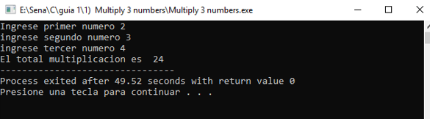

**2) Distance traveled**

**Code**

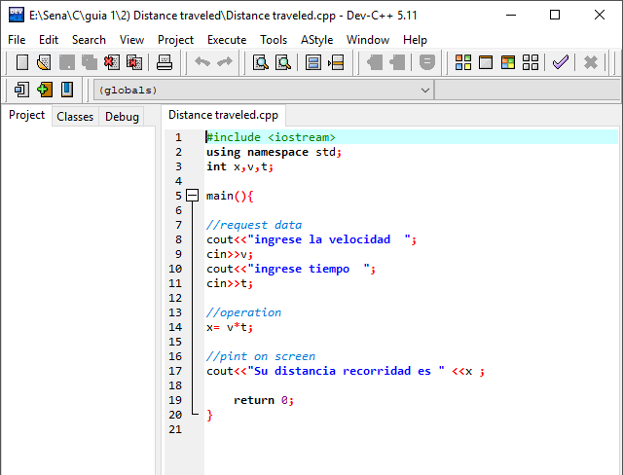

**Execute program**

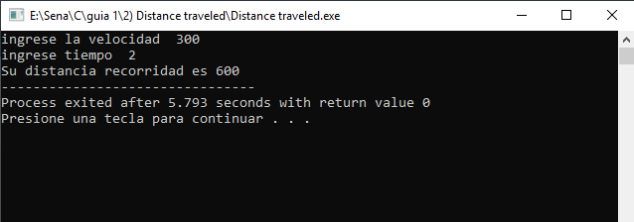

**3) Age**

**Code**

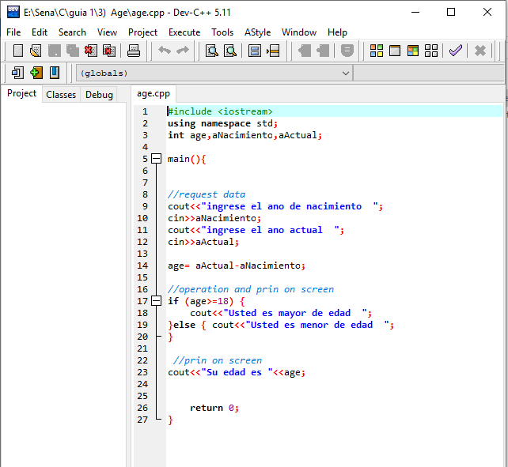

**Execute program**

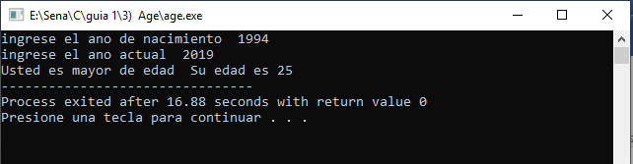

**4) 20 percent**

**Code**

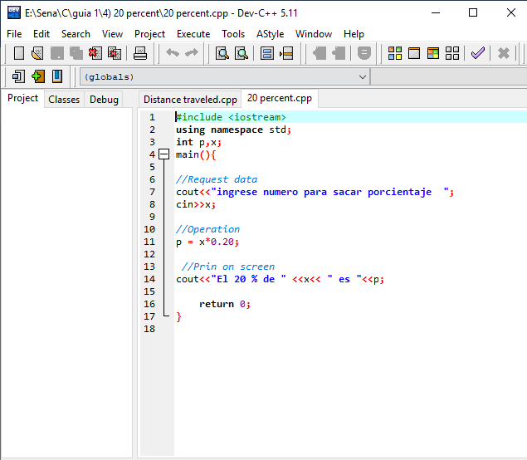

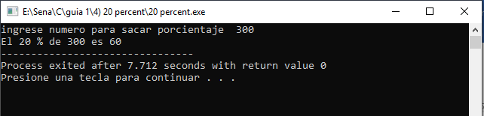**Execute program**

**5) Percent**

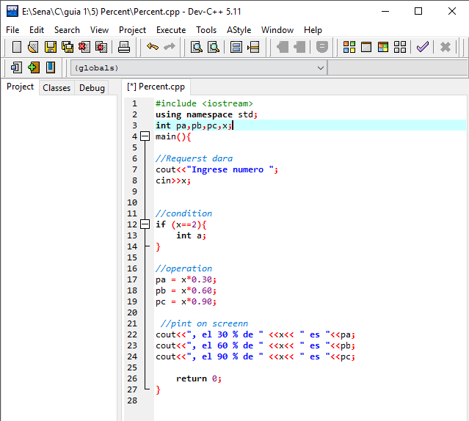

**Execute program**

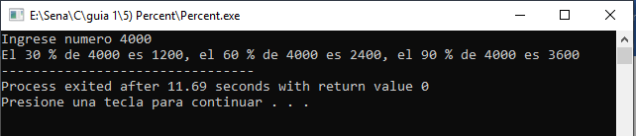

**6) square área**

**Code**

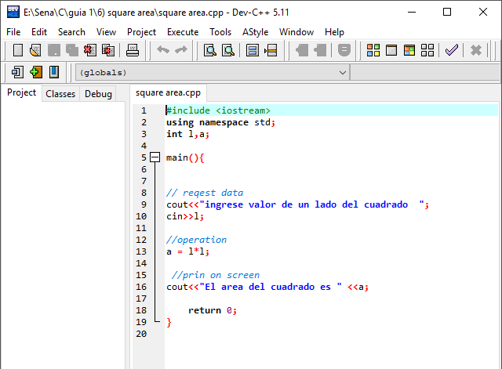

**Execute program**

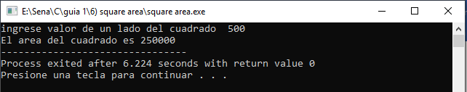

**7) average**

**Code**

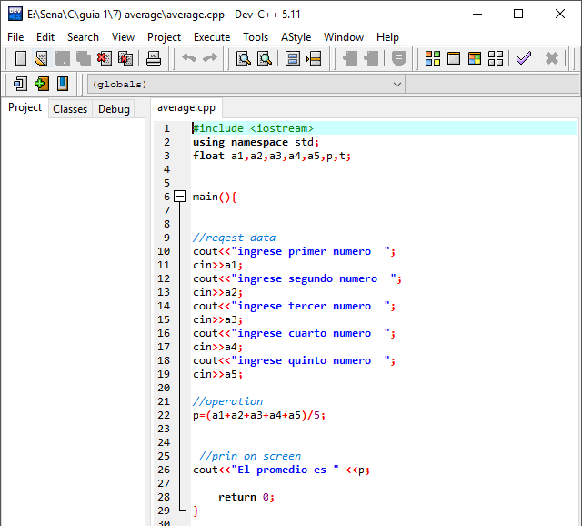

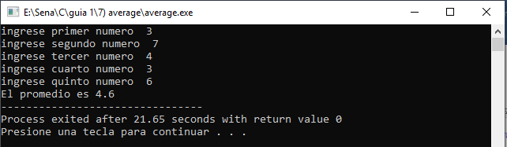**Execute program**

**8) Product purchased with vat**

**Code**

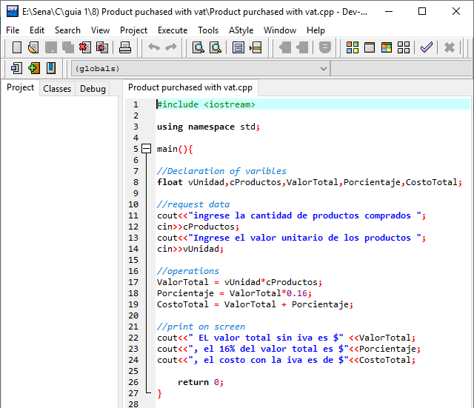

**Execute Program**

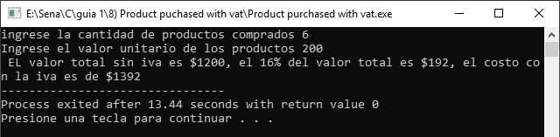

**9) Roster**

**Code**

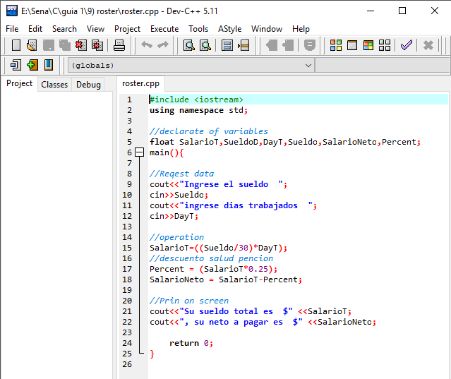

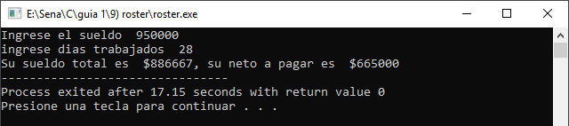**Execute program**